# Micas Workbench Developer Setup

1. Eclipse herunterladen
2. Java JDK 1.8 installieren
3. Im Eclipse das subclipse svn plugin installieren

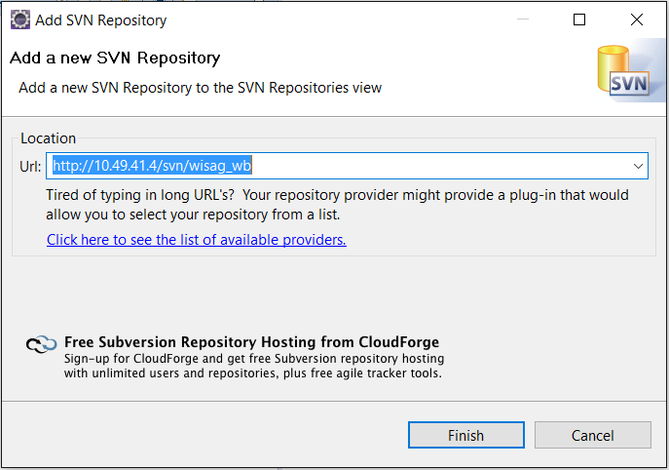

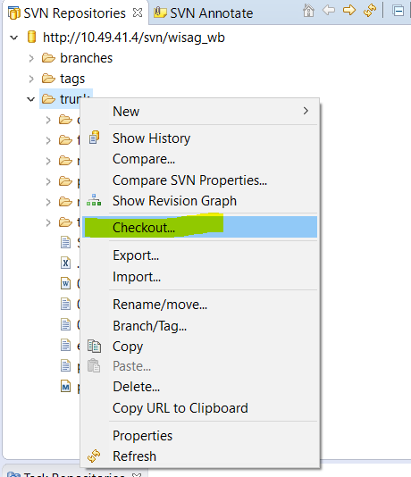

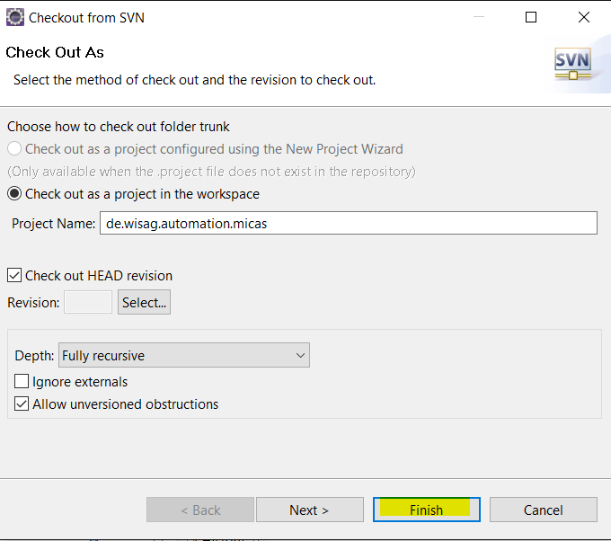

Nach dem Auschecken den Workspace konfigurieren :

Eclipse->File->Import->

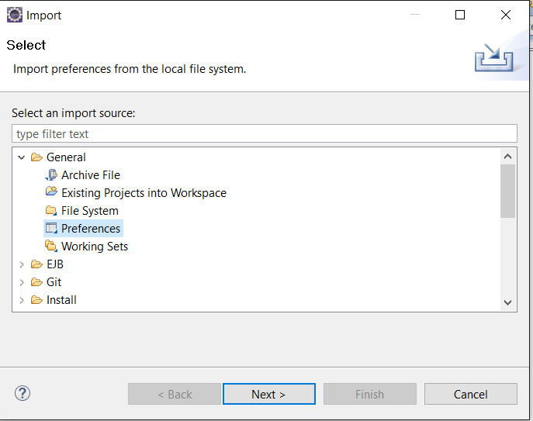

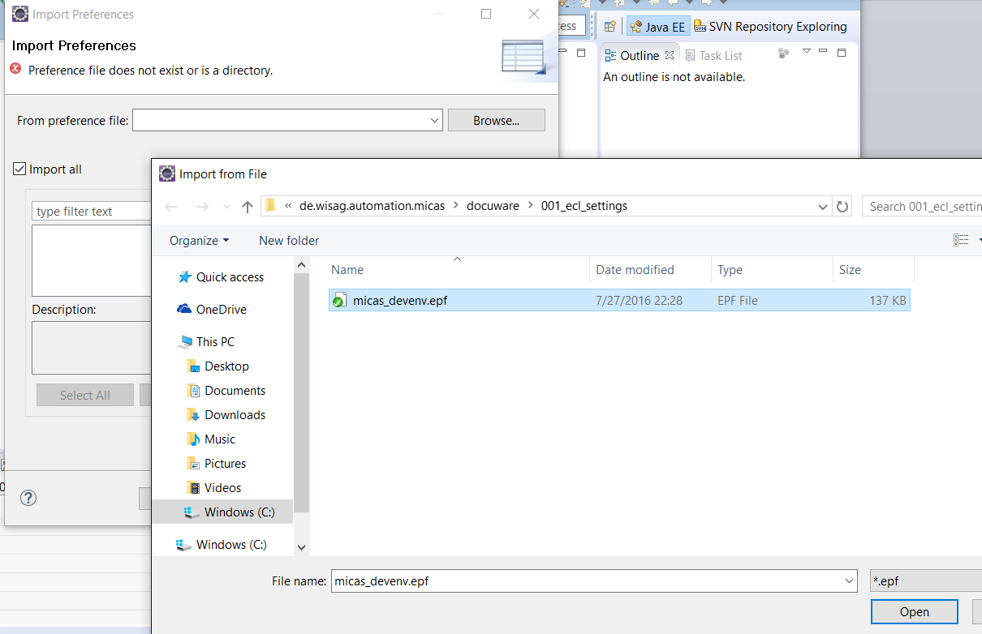

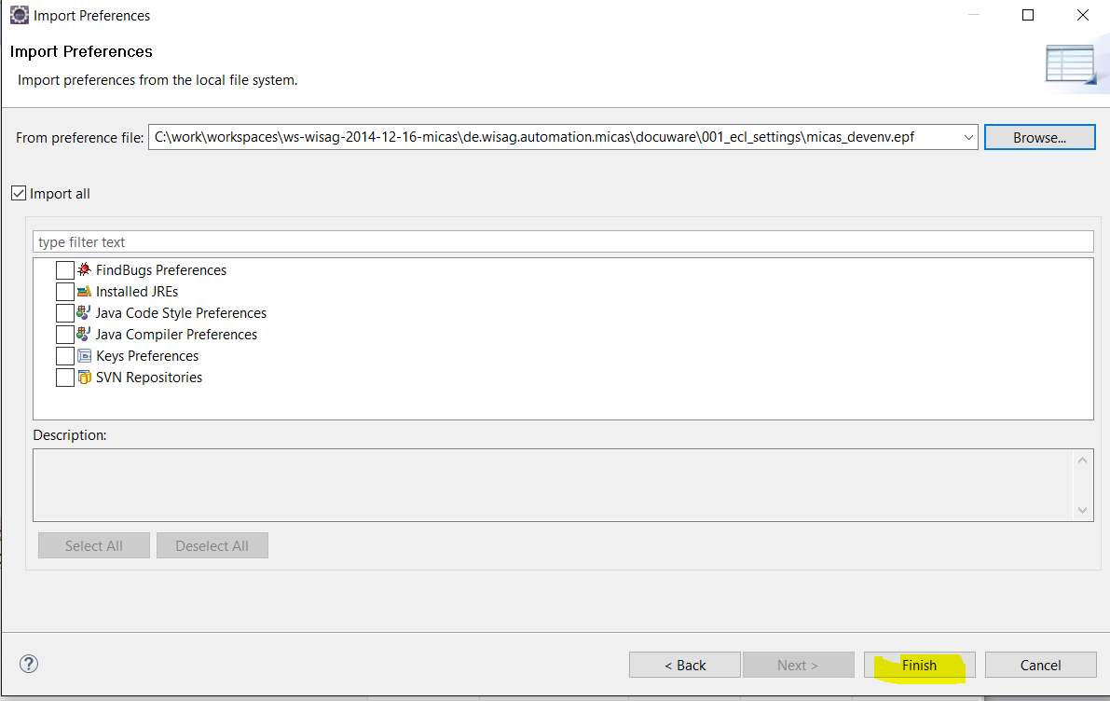

Projekte Importieren

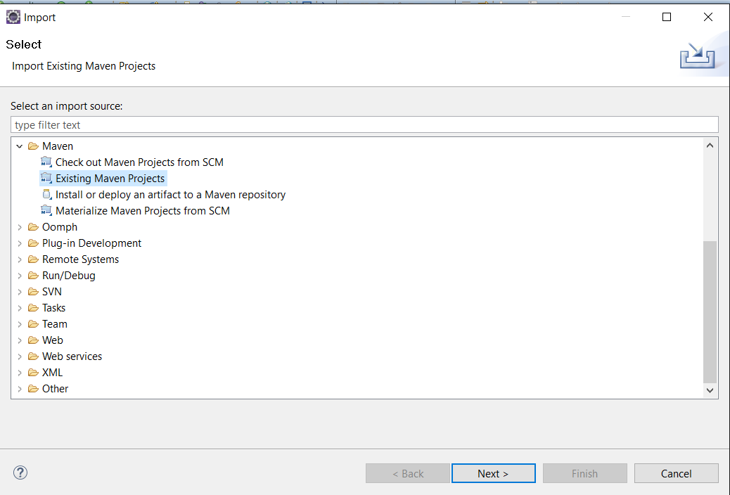

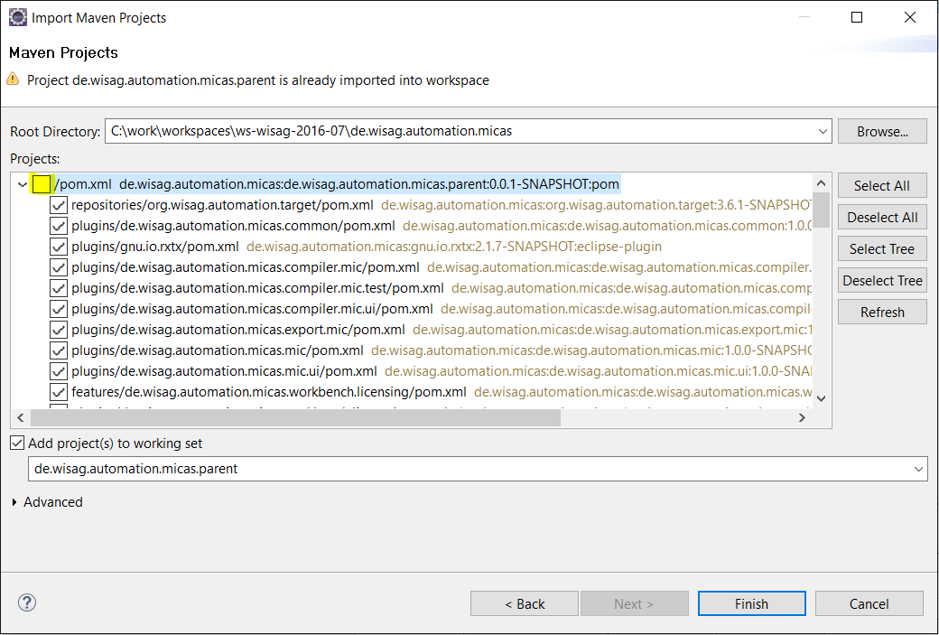

Target Platform neu laden

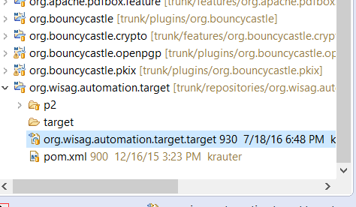

Warten, bis die Targetplattform zu 100% aufgelöst ist :

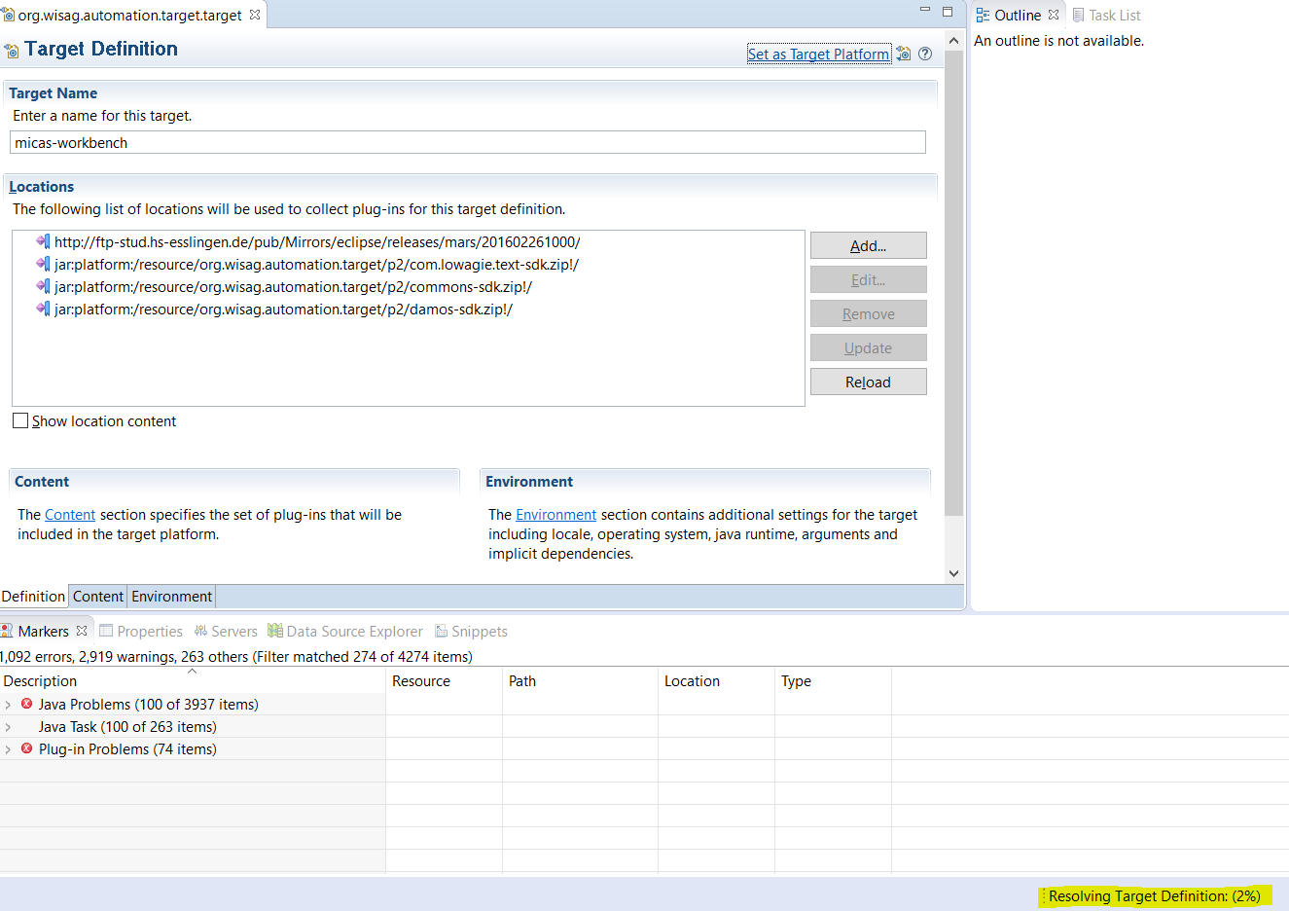

Aufgelöste Target Platform setzen :

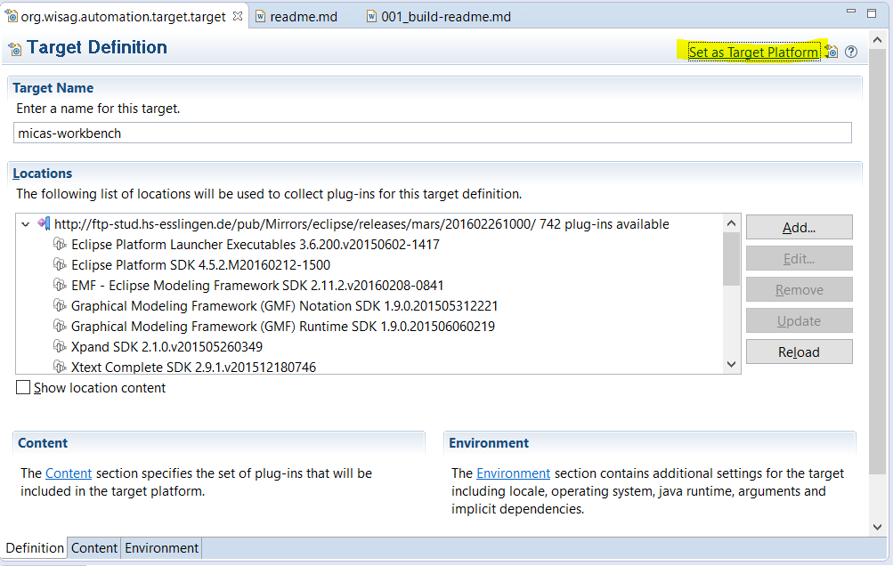

Danach sollten keine Build errors mehr in den Projekten sein.

Im Projekt de.wisag.automation.micas.ide.products

Befinden sich die Product definitionen aus denen heraus gestartet werden kann.

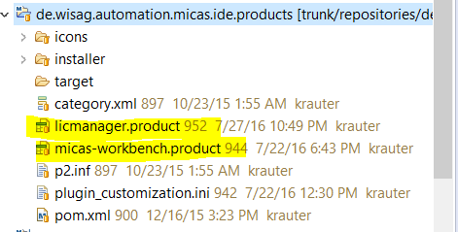

# Micas Workbench Release build

## Einrichten der Tools

Die Datei <https://csus.catuno.de/public/wisag/micas/micas-build-tools.7z> herunderladen und nach

/de.wisag.automation.micas/tools entpacken.

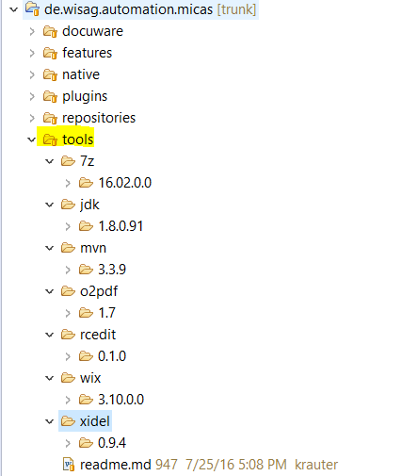

## Versionieren der Pakete

In den .product Dateien wird jeweils die Version eingetragen :

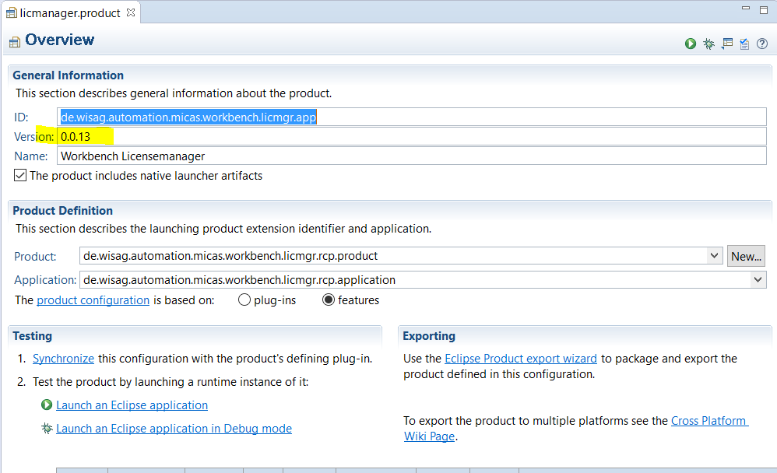

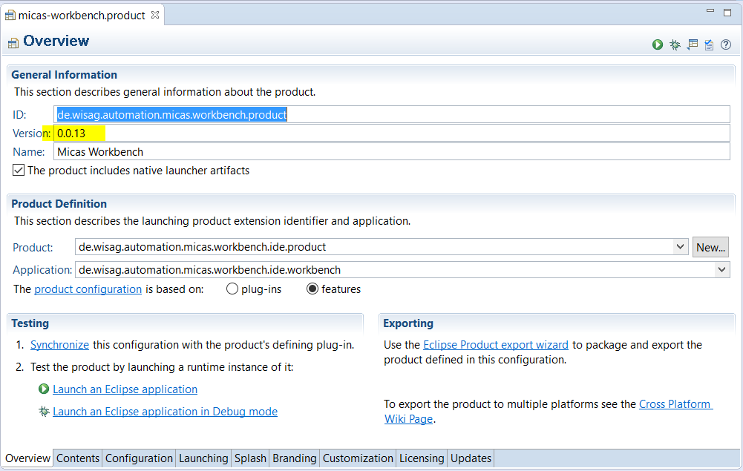

Die jeweils eingetragene Version wird im Buildprozess weiterverarbeitet. Die MSI Dateien erhalten automatisch diese Version.

## Start des Builds

Im Windows Explorer die Umgebung durch den Aufruf von **$$$_shell.cmd starten.**

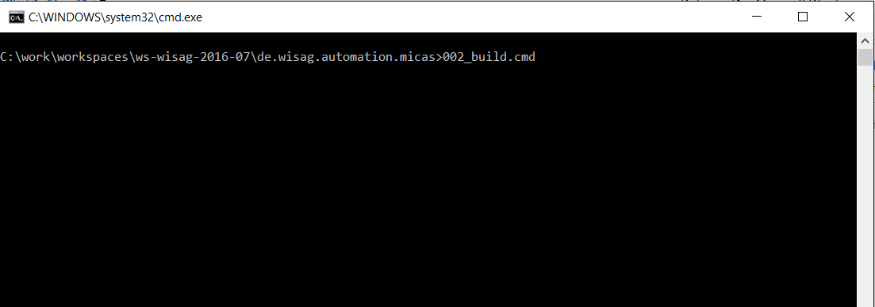

Der Aufruf von 002_build.cmd baut alles, erzeugt installer und 7z dateien.

Nach einem Refresh auf das Projekt de.wisag.automation.micas findet man im eclipse die buildergebnisse :

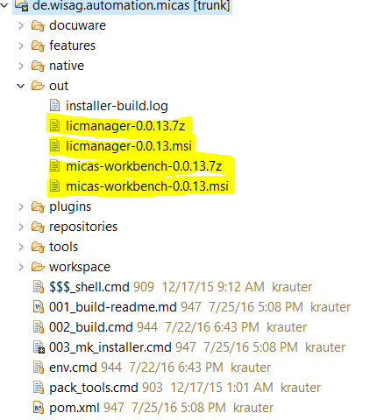

*.msi sind die Installer. *.7z enthalten eine gepackte Version des Programmverzeichnis.